**1. 前言**

　　各位web前端开发人员，如果你现在还不知道grunt或者听说过、但是不会熟练使用grunt，那你就真的真的真的out了（三个“真的”重复，表示重点）。至于grunt的作用，这里不详细说了，总之你如果做web前端开发，你一定要用grunt。还有一点，它完全免费，没有盗版。既强大又免费的东西，为何不用？

　　当然了，你如果你能找到更好的替代grunt的其他工具也是可以的，例如gulp。Gulp未来有可能替代grunt，但是现在来说市场占有率还是不如grunt。而这种工具咱们是现在就需要用的，所有不要再犹豫了，拿来主义，先用grunt，即学即用。

　　本文章旨在讲解grunt入门，以及讲解grunt最常用的几个插件的使用。篇幅可能会比较长，大家耐心看。本文例证详细、清晰的讲解每一个知识点。但是——如果你看完本文还是不会，我还有最后一个大招。不过你可能需要付出一顿饭钱 + 一包烟钱的代价——去看看我录制的视频教程《[用grunt搭建自动化的web前端开发环境](http://study.163.com/course/courseMain.htm?courseId=1103003" \t "_blank)》（教程中有源码下载） ，保证你看完就会用。

　　（PS：碰巧，本文基于windows环境写的，而视频教程是基于mac os录制的，两者兼备了）

　　废话不多少，视频教程你也先别看，钱别着急花。先挑战一下自己的理解能力，看下文讲述是否清晰、是否能看懂。

**2. 安装nodejs**

　　Grunt和所有grunt插件都是基于nodejs来运行的，如果你的电脑上没有nodejs，就去安装吧。安装nodejs非常简单，完全傻瓜式、下一步下一步下一步、的安装方式，这里不再赘述。去 <https://nodejs.org/> 上，点击页面中那个绿色、大大的“install”按钮即可。

　　安装了nodejs之后，可以在你的控制台中输入“node -v”来查看nodejs的版本，也顺便试验nodejs是否安装成功。

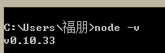

　　注意两点。第一，grunt依赖于nodejs的v0.8.0及以上版本；第二，奇数版本号的版本被认为是不稳定的开发版，不过从官网上下载下来的应该都是偶数的稳定版。

**3. 安装grunt-CLI**

**注意，如果你的电脑不联网，以下操作你都做不了，所以，首先保证电脑联网。**

　　“CLI”被翻译为“命令行”。要想使用grunt，首先必须将grunt-cli安装到全局环境中，使用nodejs的“npm install…”进行安装。如果你不了解nodejs的npm如何安装软件，这里就先不要问了，先照着我说的做。

　　打开控制台（**注意：windows系统下请使用管理员权限打开**），输入：

C:\Users\lishe\AppData\Local\YNote\data\lishengz.cool@163.com\c32bbfd4f1d04d788be5b3fc6c1b13e1\103222856299.png

　　注意，mac os 系统、部分linux系统中，在这句话的前面加上“**sudo** ”指令。

　　回车，命令行会出现一个转动的小横线，表示正在联网加载。加载的时间看你网速的快慢，不过这个软件比较小，一般加载时间不会很长，稍一会儿，就加载完了。你会看到以下界面。

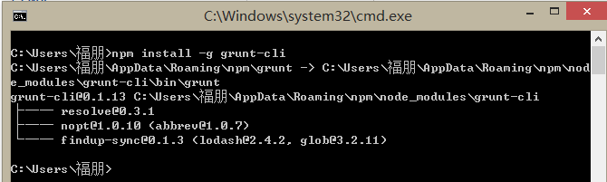

　　这时候要验证一下grunt-cli是否安装完成并生效，你只需要继续在命令行中输入“grunt”命令即可。如果生效，则会出现以下结果：

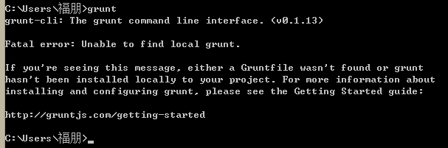

　　你不要管这些结果是什么意思，总之出现这些提示，证明你的grunt-cli安装成功了。

**4. 创建一个简单的网站**

　　Grunt是应用于实际项目的，所以我们得有一个简单的测试网站来演示grunt的安装、使用。

　　首先，我在电脑的D盘下面建了一个“grunt\_test”文件夹，里面建了三个空文件夹、两个空文档，名称如下图。（注意 Gruntfile.js 文件的首字母大写！）

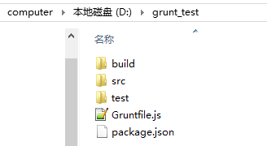

　　其他的东西先不要管，先把package.json这个文件写一些东西。记住，既然文件后缀名叫“json”，那么文件中的格式肯定是严格的json格式。什么，不熟悉json？作为一个web前端程序猿，json是必备课。有一个教程《[json2.js源码解读](http://study.163.com/course/courseMain.htm?courseId=691008" \t "_blank)》能让你彻底了解json。

　　书归正传。Package.json的内容我们写成如下格式：

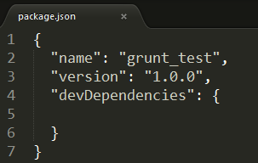

　　很简单，我们把这个网站或系统的名称、版本写了一下。但是，不光是写在这里占空的，以后会用到的，具体如何用，我们下文会有介绍，先别着急。

还有，最后一个“devDependencies”是什么意思？字面意思解释是“开发依赖项”，即我们现在这个系统，将会依赖于哪些工具来开发。现在代码一行都没有写，依赖于谁？谁也不依赖！所以，就先写一个空对象。但是下文会慢慢把它填充起来。

另外，其实package.json中你可以增加任何符合json格式的代码，它生来自由，仅仅受json代码格式的限制。

　　怎么样，看到这里，是不是觉得下文很有悬念，很想看下去呀？那就继续！

**5. 安装grunt**

　　主角总是姗姗来迟。《三国演义》在开篇三分一之后才请出来诸葛亮，《水浒传》在第十八回才请出了宋江。而我们本文的主角，也出来的不早。

**接下来我们会有一系列插件的安装，他们的安装过程和grunt一样。但是他们的执行都是基于grunt的，因此才能把grunt叫做一个“构建工具”。**Grunt没有具体的作用，但是**它能把有具体作用的一个一个插件组合起来，形成一个整体效应**。

　　例如，你需要检查js语法错误，然后再去压缩js代码。如果这两步你都去手动操作，会耗费很多成本。Grunt就能让你省去这些手动操作的成本。

　　书归正传。注意，这里安装grunt不再是全局安装了，需要你在控制台进入到网站或系统的具体目录下。这里我们进入 D:\grunt\_test 目录下。然后输入以下命令。

C:\Users\lishe\AppData\Local\YNote\data\lishengz.cool@163.com\8abbddd1bb014da798acc93b617f9b46\108253322482.png

　　注意，先不要按回车，先不要执行，先看看下文的描述！

　　这里需要解释的是，“—save-dev”的意思是，在当前目录安装grunt的同时，顺便把grunt保存为这个目录的开发依赖项。看到“开发依赖项”这一次，是不是觉得有些眼熟？上文在配置package.json时，其中的“devDependencies”中就会存储开发依赖项。

　　具体保存为开发依赖项是一个什么效果？动手安装一下就是了。首先，在运行安装grunt的命令之前，package.json中的“devDependencies”对应的是空对象。

现在我们来运行这行命令。你会看到几条warning提示，不用管它。然后接下来就是加载状态，一个旋转的小横线。稍等待一会儿，会提示你安装成功。如下图：

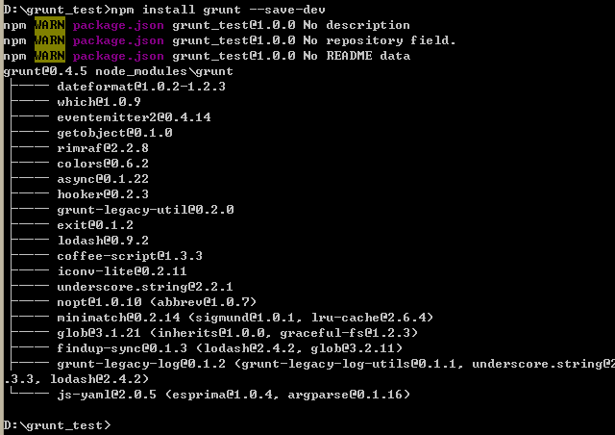

　　现在你应该第一时间打开package.json去看看，那里的“devDependencies”有什么变化。我这里的变化如下图，看看你的是不是和我的一样？

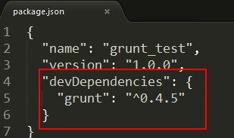

　　然后你再看看文档目录中的文件或者文件夹有什么变化？我这里多了一个“node\_modules”文件夹，其中有一个“grunt”文件夹，再其中有若干文档。这里就是存储grunt源文件的地方。

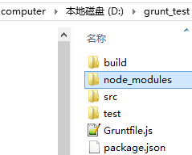

　　这是见证奇迹的时刻，别着急，奇迹还没完呢。然后你在控制台运行“grunt”命令。如果你得到一个warning提示，那说明grunt已经起作用了。如下图：

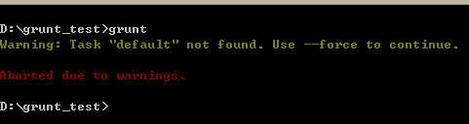

　　经过以上三步，说明grunt已经在这个目录下成功安装。

　　那么，为何我们在刚才执行grunt时候会有Warning提示呢？根据提示，我们得知的信息是：Task “default” not found ，如何搞定这个问题？——当然是继续往下看啊。

**6. 配置Gruntfile.js**

　　顾名思义，Gruntfile.js 这个文件，肯定是为了grunt做某种配置的。按照grunt的规定，我们首先把Gruntfile.js配置成如下格式。

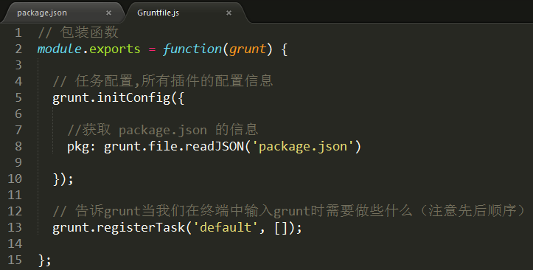

　　在以上代码中，我们看到了刚才运行grunt命令，warning提示中的“default”字眼。不妨我们此时再运行一下grunt命令，看看会不会再次出现“warning”、“default”等字眼。

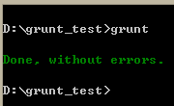

　　运行结果告诉我们“Done, without errors”。那就继续往下吧。

　　另外请注意Gruntfile.js中的一句话：

C:\Users\lishe\AppData\Local\YNote\data\lishengz.cool@163.com\47108fb3adf943528bc5ae5492d39329\110568944053.png

　　这句话是在Gruntfile.js中获取package.json中的内容。在上文配置package.json时我们说过：package.json中的内容不光是用来占位置的，还可以在其他地方获取。这里不是已经获取了package.json内容了吗？至于获取了如何使用，下文会有介绍，还是继续往下看吧。

**7. Grunt插件介绍**

　　进入grunt官网的插件列表页面 <http://www.gruntjs.net/plugins> ，我们能看到grunt到目前位置的所有插件。现在里面有4560个插件，这个数量每天都在增加。而且，这些既然出现在官网，肯定是经过审核的。

　　插件分为两类。第一类是grunt团队贡献的插件，这些插件的名字前面都带有“contrib-”前缀，而且在插件列表中有星号标注。第二类是第三方提供的插件，不带有这两个特征。

　　和jquery一样，插件那么多，肯定不会全部用。grunt官网插件列表的前几个插件中的前几个插件，下载量最多，它们肯定是大家都在用的插件。第一名jshint插件最近30天下载量将近89万次，这是多么惊人的下载量！

　　 咱们可以把前几名插件的作用简单描述一下，看看你在实际编码过程中是否需要？其实不用看就知道答案——肯定需要——要不然怎么会下载量那么高呢？

* Contrib-jshint——javascript语法错误检查；
* Contrib-watch——实时监控文件变化、调用相应的任务重新执行；
* Contrib-clean——清空文件、文件夹；
* Contrib-uglify——压缩javascript代码
* Contrib-copy——复制文件、文件夹
* Contrib-concat——合并多个文件的代码到一个文件中
* karma——前端自动化测试工具

　　以上这些插件，本文不会全部讲到。但是随着讲解其中的一部分，我想你就能掌握使用grunt插件的方法。知道方法了，然后你就可以参考官方文档去使用你想要的插件。

　　grunt集全世界web前端开发的智慧于一身，比你想想的更加强大，它的插件库能应对你在web前端开发遇到的任何事情。

　　还等什么，继续往下看。

**8. 使用uglify插件（压缩javascript代码）**

　　Uglify插件的功能就是压缩javascript代码。至于javascript代码压缩的必要和意义，这里就不用在赘述了吧？几乎每一个javascript类库或者框架，都有一个 \*\*.min.js 压缩版。

　　问一句，你平时做javascript开发，都用什么工具来压缩代码？我想这个问题会有许多个答案。但是，使用grunt的uglify插件进行压缩，效果绝对不输于任何插件。

　　要安装一个插件，你首先要进入这个插件在grunt官网的说明文档页面。我们在grunt官网插件列表页面，找到“contrib-uglify”点击进入。你要看这里面的说明，然后根据说明进行安装。这里我们只讲重点。

　　安装uglify插件的方式，和安装grunt是一样的。还记得grunt是怎么安装的吗？

C:\Users\lishe\AppData\Local\YNote\data\lishengz.cool@163.com\4798c731b9264884a8f851c26471a0cf\114162072643.png

　　这里又出现了熟悉的“—save-dev”，具体的作用在上文安装grunt时已经说过了，不再赘述。运行这句命令。安装完成之后，你会看到package.json中“devDependencies”节点的变化，以及“node\_modules”文件夹里的变化。这两点都在安装grunt时已经详细说过。

　　现在还不能用，还需要在Gruntfile.js 做配置。

　　不过，先别着急。我们既然要使用uglify来压缩javascript代码，当然得创建一个js文件来做实验。我们在现有的“src”文件夹中新建一个“test.js”，并随便写一些代码。显然，我们无法通过双手和键盘写出压缩后的代码。

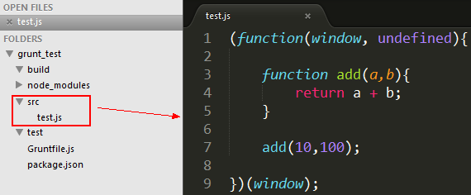

　　测试文件建立好了。我们接下来就要把这个js文件进行压缩。

　　当然，要压缩谁？往哪里压缩？这些都需要配置，在Gruntfile.js中配置。分为三步：

　　第一步，在grunt.initConfig方法中配置 uglify 的配置参数。如下图：

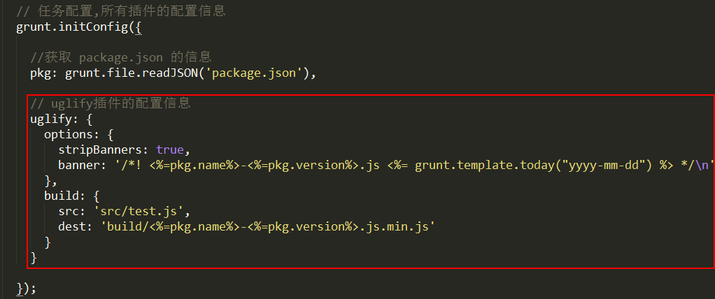

　　上图中，对uglify的配置有两项。

　　“options”中规定允许生成的压缩文件带banner，即在生成的压缩文件第一行加一句话说明。注意，其中使用到了pkg获取package.json的内容。

　　“build”中配置了源文件和目标文件。即规定了要压缩谁？压缩之后会生成谁？注意，我们这里将目标文件的文件名通过pkg的name和version来命名。

　　（PS：上文中说过的package.json的内容终于找到了他被应用的地方了。这样的好处是：例如，对文件版本的管理，你只需要在package.json中修改即可，grunt会自动根据最新的版本号生成相应版本的文件。你不用手动去修改文件的文件名。）

　　最后，这里只是对“options”和“build”的基本应用，还有许多中使用方式，可以去官网查阅。

　　第二步，在 grunt.initConfig 方法之后，要让grunt去加载这一个插件。光配置了，不加载上，如何用啊？

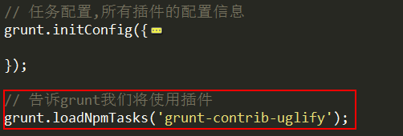

　　第三步，在grunt命令执行时，要不要立即执行uglify插件？如果要，就写上，否则不写。我现在是需要的，所以我写上。也有可能不需要，这种情况谁知道呢？

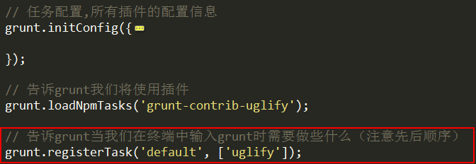

　　以上说的这三步已经OK了，接下来我们去试试。在控制台中运行grunt命令，看得到什么结果。

　　控制台将输入如下信息：

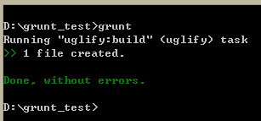

　　再去看看，是否生成了一个压缩后的js文件？

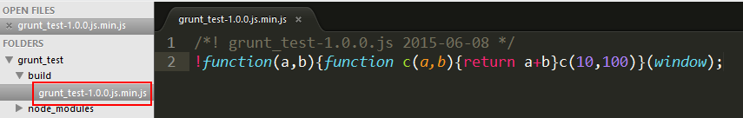

　　果然。根据package.json中的name和version生成了文件名。而且，压缩后的代码的banner也是符合Gruntfile.js中的配置要求的。

　　 以上就是uglify插件的详细安装、配置说明。Javascript使用uglify压缩，css可使用cssmin插件压缩。安装、配置方法一样的，不再赘述。

**9. 使用jshint插件（检查javascript语法错误）**

　　如果你仅仅写一个几十行js代码做一个小测试，语法错误的检查大可不必。但我相信看这篇文章的朋友，肯定不限于此，你可能每天都需要写一大堆的js代码来完成自己的工作。即使再牛、再仔细的人也会犯一些低级错误，但是jshint不会。因此，你最好的做法就是每时每刻都让jshint来帮助你检查刚刚写过的js代码，有错误立即发现立即处理。这样一来，你们就没必要每隔几天都相聚在会议室进行人工代码走查了。及时代码走查，你也没必要刻意的关注语法错误。

　　还有一些js初级入门的朋友，或者已经有多年js经验，却“不思进取”的朋友。你到现在可能都不知道一些js语法归法。例如：你到现在可能都不知道“==”和“===”到底有什么区别，你到现在都不知道在语句块内定义变量的坏处，还有更多更多你不知道的。怎么办？让jshint来帮助你。

　　接下来介绍jshint的安装和配置。

　　插件的安装和安装grunt、uglify没有任何差别，这里不再赘述了。直接执行下面的命令

C:\Users\lishe\AppData\Local\YNote\data\lishengz.cool@163.com\0e0f074b84f54aa1bbcef0fa8538025f\119107695834.png

　　配置jshint和配置uglify一样。在配置uglify时候我们讲到了三个步骤，这里也是三个步骤。

　　第一步，在grunt.initConfig方法中配置jshint。

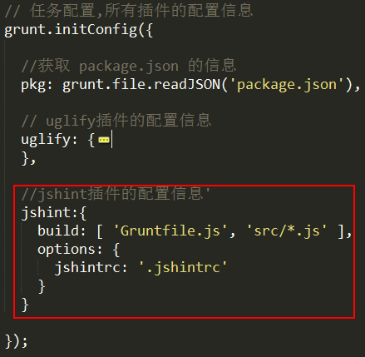

　　和uglify的配置一样，分为“options”和“build”两个部分。“build”中描述了jshint要检查哪些js文档的语法。“options”中描述了要通过怎么的规则检查语法，这些规则的描述文件就保存在网站根目录下的一个叫做“.jshintrc”的文件中。因此我们在网站的根目录下面添加上这个文档，并且填写上文件内容。

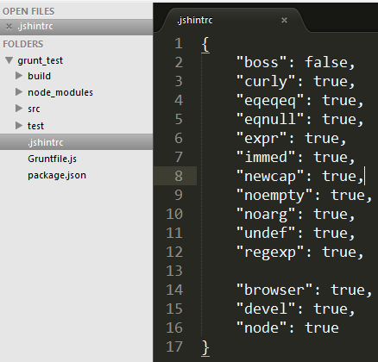

　　.jshintrc文件中代码的格式也要遵守严格的json语法，否则无效。那里面这些配置是什么意思呢？想详细了解可以去百度搜索“**jshint 配置**”关键字，你就能知道答案。这里由于篇幅太多，不过多介绍。总之吧，这个.jshint是我常用的配置。

　　第二步，加载插件。和uglify的加载方法一样。注意，这里没有先后顺序。

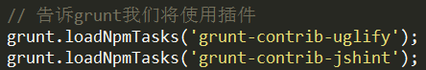

　　第三步，配置grunt命令启动时，要执行的任务，这里注意先后顺序。你是希望先检查语法呢？还是先合并呢？——聪明人应该都知道先检查语法比较好，因为语法对，合并了有什么意义？

C:\Users\lishe\AppData\Local\YNote\data\lishengz.cool@163.com\6495cc3bea3048eea207ece23cf95743\120111769222.png

　　以上三步配置完了之后，我们可以测试一下这个jshint到底怎么用。这里我故意将当前创建的test.js文件写一个语法错误。

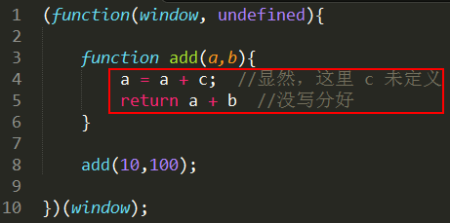

　　然后我们执行“grunt”命令，看jshint能给我们识别出来这两个错误吗？结果如下：

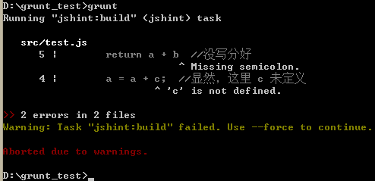

　　看到没有，jshint很清除的识别出了这两个错误。而且注意到没有，jshint错误之后呢，其后面的uglify就没有再继续执行。这正式我们想要的结果。

　　我们修改完这些错误，在此执行grunt命令，结果没有提示错误，而且jshint和uglify都顺利执行了。

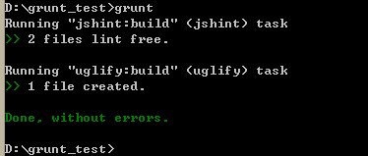

**10. 使用csslint插件（检查css语法错误）**

　　检查css文件的语法错误要使用csslint插件，其安装配置方法和jshint几乎一模一样。只不过csslint依赖于一个叫做“.csslintrc”的文件作为语法检验的规则，我的“.csslintrc”文件如下。其他内容我们就不在此赘述了。

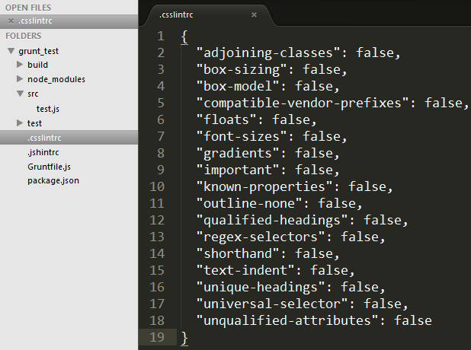

**11. 使用watch插件（真正实现自动化）**

　　你可以一直有一个疑问，上面将的插件中，每次执行插件功能，都得执行一遍“grunt”命令，这样的操作非常繁琐，说好的“**自动化**”呢？别着急，接下来就解决这个问题——通过watch插件解决这个问题。

　　首先安装watch插件，如果安装不再赘述了。接下来要配置watch插件，配置分为三个步骤，不再详细描述了，只贴图说明。

　　第一步。配置watch将监控哪些文件的变化，以及这些文件一旦变化，要立即执行哪些插件功能。如下图，watch将监控src文件夹下所有js文件和css文件的变化，一旦变化，则立即执行jshint和uglify两个插件功能。

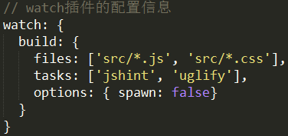

　　第二步，直接贴图

C:\Users\lishe\AppData\Local\YNote\data\lishengz.cool@163.com\28f962786aa347cea33ae9e72ef70f89\123564731519.png

　　第三步，直接贴图

C:\Users\lishe\AppData\Local\YNote\data\lishengz.cool@163.com\71cc84d24d3346a2874611422da4c851\124027385865.png

　　这三步执行完了，即watch插件配置完成。运行grunt命令，控制台提示watch已经开始监听。此时要想停止，按ctrl + c即可。

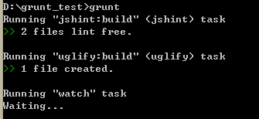

　　既然在监听，我们试一试看监听有没有效。我们将 test.js 代码中去掉一个分号，看它能否自动检查出来这个错误。

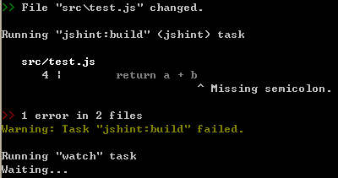

　　结果显示，watch检查到了test.js文件的变化，而且通过执行jshint提示了语法错误。更重要的是，它现在还在监听、并未停止。说明它正在等着你去修改错误，重新监听检查。那我们就不要辜负它了，再把语法错误修复了。看它会如何处理。

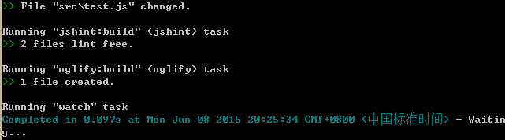

　　它又检测到了文件变化，这次语法没有错误，它很顺利的执行了jshint和uglify，执行完毕之后重新进行监听。多听话的工具！

　　好了，已经回答了你们的问题——**自动化**。

**12. 上文中所谓的“build”**

　　上文中描述各个插件的配置时，都是用了“build”这一名称作为一个配置项。

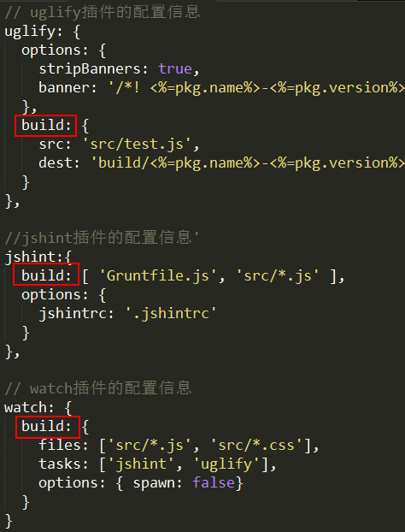

　　那么这里是不是必须用“build”这一个名字？答案很明显，当然不是。我之前之所以没直接说，是因为我要先把插件的安装和配置讲明白，不变一次传输太多知识，现在一并和大家说了。

**这里可以用任何字符串代替“build”**（但要符合js语法规则）。甚至，你可以把“build”指向的内容分开来写。这样对多人协同开发很友好。好的设计就是这样：让用户尽情发挥他们的自由来干事，而不是去限制他们。

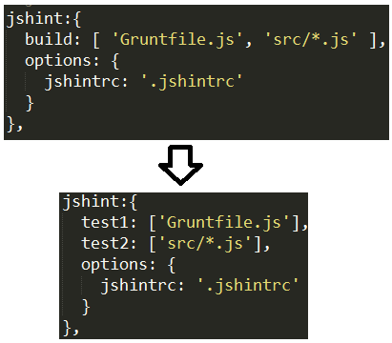

　　如上图，我对jshint的配置做了修改，大家可以去自己修改，然后执行grunt命令试试。命令行会有“test1”、“test2”的字眼。

**13. 批量安装插件**

　　请各位看官继续跟随我思考问题，学而不思则罔。

　　到现在为止，我刚刚安装了3个插件，“node\_modules”文件夹所占据的空间就有18MB了。大家猜一猜，我在上传代码到开发库的时候，会不会把“node\_modules”中的内容也上传呢？既然我这么问了，答案肯定是不上传。

　　问题又来了，我如果作为开发环境的搭建者，我不把“node\_modules”上传，其他一起开发的人，怎么得到这些grunt插件和工具呢？有人回答让他们自己去手动一个一个安装——首先这是一个笨方法，其次如果我当年安装的旧版本，而他们现在自己安装的可能是新版本。新旧有可能不兼容啊。

　　该怎么办？

　　其实答案很简单——我上传源码时候，肯定会把package.json上传上去，而package.json中的“devDependencies”就记录了这个系统的开发依赖项，然后我通过nodejs的npm即可批量安装。

　　做一个试验。我在D盘下面新建一个目录“grunt\_test\_1”，然后把“grunt\_test”中的package.json拷过去。在打开命令行跳转到“grunt\_test\_1”，执行“**npm install**”命令，看看得到什么结果。

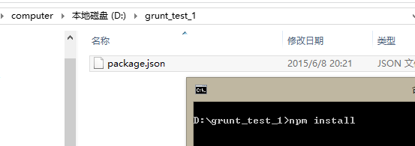

　　此时按回车执行命令，结果在“grunt\_test\_1”生成了“node\_modules”文件夹，里面安装好了package.json中“devDependencies”配置的插件。而且，版本都是一直的。

神奇吧！

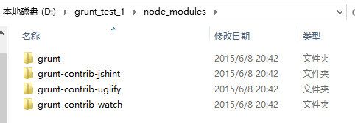

**14. 系统文件结构**

　　使用grunt来搭建web前端开发环境时候，文档目录和之前可能就不一样了。因为你手动写的代码文件，绝对不是你最终输出的文件。这些还需要经过grunt各种插件的检验、合并、压缩才能最终输出给用户。

　　这里我拿自己的开源项目[**wangEditor**](http://www.wangeditor.com/)的文档结构举例子。

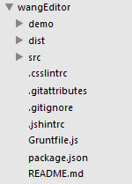

　　上图中，“src”文件夹里面存储的是原始的代码文件，“dist”文件夹里面存储的是最终生成的代码文件，“demo”里面存储的是一些测试页面。

　　当然了，各个系统的文件组织形式不一样，但是我建议大家还是按照这么一个思想去组织文档结构。大家也可以去github上参考一下jquery、bootstrap这些著名开源项目的文档结构。看看jquery输出的虽然是简单的一个js文件，但是它的开发环境是多么的复杂。

　　做好前端，不容易。

**15. 完结**

　　这篇文章我使用word写的，然后粘贴到博客园中发布的。到现在为止，我写了一共有20页、6700多字，全部手写、手动截图。写博客写到这个份上，我也算是拼了！

C:\Users\lishe\AppData\Local\YNote\data\lishengz.cool@163.com\9692d4b89882464b999faec1f43ee70b\128456609332.png

　　如果你看完这篇文章还不会grunt，或者你懒得看文章、嫌累，我建议你去看看我录制的**《**[**使用grunt搭建全自动web前端开发环境**](http://study.163.com/course/courseMain.htm?courseId=1103003)**》**这个视频教程，视频里讲的肯定详细的多了，而且可以下载源码。

　　最后，大家如果觉得本文对你有帮助，就点个赞吧！

-------------------------------------------------------------------------------------------------------------

欢迎关注我的教程：**《**[**使用grunt搭建全自动web前端开发环境**](http://study.163.com/course/courseMain.htm?courseId=1103003)**》《**[**从设计到模式**](http://study.163.com/course/courseMain.htm?courseId=752006#/courseMain)**》**《[**深入理解javascript原型和闭包系列**](http://www.cnblogs.com/wangfupeng1988/p/4001284.html)》《[css知多少](http://www.cnblogs.com/wangfupeng1988/p/4325007.html)》《[微软petshop4.0源码解读视频](http://study.163.com/course/courseMain.htm?courseId=655003#/courseMain)》《[json2.js源码解读视频](http://study.163.com/course/courseMain.htm?courseId=691008)》

也欢迎关注我的开源项目——**[wangEditor，轻量化web富文本编辑器](https://github.com/wangfupeng1988/wangEditor" \t "_blank)**

-------------------------------------------------------------------------------------------------------------

顶

35

踩

0

* 上一篇[轻量级富文本编辑器wangEditor源码结构介绍](http://blog.csdn.net/wangfupeng1988/article/details/45640305)
* 下一篇[自己总结的web前端知识体系大全【欢迎补充】](http://blog.csdn.net/wangfupeng1988/article/details/46914945)

猜你在找

[从此不求人:自主研发一套PHP前端开发框架](http://edu.csdn.net/course/detail/299)

[WebGL 实战](http://edu.csdn.net/course/detail/1216)

[Web APP设计与实现](http://edu.csdn.net/course/detail/1840)

[JavaScript视频教程](http://edu.csdn.net/course/detail/1958)

[CSDN“攒课”第二期：Javascript基础到入门](http://edu.csdn.net/course/detail/1679)

[Grunt搭建前端开发环境](http://blog.csdn.net/qq_30382059/article/details/47311825)

[前端开发入门前端开发环境构建工具Grunt](http://blog.csdn.net/chenleismr/article/details/50437774)

[Linner和WebStorm前端开发环境搭建](http://blog.csdn.net/wp1603710463/article/details/50285913)

[用VS2013搭建前端开发环境的心得](http://blog.csdn.net/dibowei2069/article/details/51105991)

[前端开发环境搭建](http://blog.csdn.net/xiaotong0202/article/details/50747083)

**查看评论**

28楼 [github\_34438418](http://blog.csdn.net/github_34438418) 2016-03-26 20:31发表 [[回复]](http://blog.csdn.net/wangfupeng1988/article/details/46418203/#reply)

[](http://blog.csdn.net/github_34438418)

写的很详细，很受用，研究了一整天，算是有一点眉目了，感谢博主用心良苦。

27楼 [pjh112233](http://blog.csdn.net/pjh112233) 2016-03-24 20:12发表 [[回复]](http://blog.csdn.net/wangfupeng1988/article/details/46418203/#reply)

[C:\Users\lishe\AppData\Local\YNote\data\lishengz.cool@163.com\9bc599e2081c46e786b1fc27229928b4\3_pjh112233.jpeg](http://blog.csdn.net/pjh112233)

感谢分享

26楼 [连时光都吐了](http://blog.csdn.net/TTWiFi) 2016-03-23 17:26发表 [[回复]](http://blog.csdn.net/wangfupeng1988/article/details/46418203/#reply)

[](http://blog.csdn.net/TTWiFi)

楼主救了新人一命

25楼 [wangtuda](http://blog.csdn.net/wangtuda" \t "_blank) 2016-03-21 19:50发表 [[回复]](http://blog.csdn.net/wangfupeng1988/article/details/46418203/#reply)

[](http://blog.csdn.net/wangtuda)

受用顶赞

24楼 [fy1236253](http://blog.csdn.net/fy1236253) 2016-03-18 10:49发表 [[回复]](http://blog.csdn.net/wangfupeng1988/article/details/46418203/#reply)

[](http://blog.csdn.net/fy1236253)

浮云飘过来，楼主真人才。

23楼 [似水流年淡如云](http://blog.csdn.net/u013564186) 2016-03-10 13:48发表 [[回复]](http://blog.csdn.net/wangfupeng1988/article/details/46418203/#reply)

[](http://blog.csdn.net/u013564186)

支持支持！！！

22楼 [WWWWWWORK](http://blog.csdn.net/WWWWWWORK) 2016-03-09 16:38发表 [[回复]](http://blog.csdn.net/wangfupeng1988/article/details/46418203/#reply)

[](http://blog.csdn.net/WWWWWWORK)

66666666

21楼 [qq\_34121135](http://blog.csdn.net/qq_34121135) 2016-03-07 15:34发表 [[回复]](http://blog.csdn.net/wangfupeng1988/article/details/46418203/#reply)

[](http://blog.csdn.net/qq_34121135)

warn deprecated lodach@0.92:Grunt needs your help! See https://github.com/gruntjs/grunt/issues/1403?

20楼 [hnfly\_2010](http://blog.csdn.net/hnfly_2010) 2016-03-04 21:44发表 [[回复]](http://blog.csdn.net/wangfupeng1988/article/details/46418203/#reply)

[C:\Users\lishe\AppData\Local\YNote\data\lishengz.cool@163.com\b41e9d55188f46ebb0c7987facaea618\_hnfly_2010.jpeg](http://blog.csdn.net/hnfly_2010)

很好,很强大...

19楼 [qq\_22664319](http://blog.csdn.net/qq_22664319) 2016-02-26 15:58发表 [[回复]](http://blog.csdn.net/wangfupeng1988/article/details/46418203/#reply)

[](http://blog.csdn.net/qq_22664319)

楼主：万岁!

18楼 [arc\_your\_love](http://blog.csdn.net/arc_your_love" \t "_blank) 2016-01-16 00:25发表 [[回复]](http://blog.csdn.net/wangfupeng1988/article/details/46418203/#reply)

[](http://blog.csdn.net/arc_your_love)

谢谢楼主！太感谢了！知识就是力量，最近在学AngularJS很有用！

17楼 [枫凌醉](http://blog.csdn.net/nzhyzxl) 2016-01-09 23:54发表 [[回复]](http://blog.csdn.net/wangfupeng1988/article/details/46418203/#reply)

[](http://blog.csdn.net/nzhyzxl)

写得非常好，非常受用！边看边动手，自己搭建一个 这样环境的感觉很兴奋，会继续学习的！谢谢！

Re: [Jeffrey\_android\_](http://blog.csdn.net/wzj18611221704" \t "_blank) 2016-01-13 15:07发表 [[回复]](http://blog.csdn.net/wangfupeng1988/article/details/46418203/#reply)

[](http://blog.csdn.net/wzj18611221704)

回复nzhyzxl：你在安装jshint的时候没有遇到问题吗？

16楼 [linhui\_dragon](http://blog.csdn.net/linhui_dragon" \t "_blank) 2016-01-05 21:03发表 [[回复]](http://blog.csdn.net/wangfupeng1988/article/details/46418203/#reply)

[](http://blog.csdn.net/linhui_dragon)

佩服 楼主，终于吧grunt 搞起来了，但是还有个问题，如果是是用idea 这种开打IDE，前后端分离开的，打包上线 也是一样的么？

15楼 [happy阳雪](http://blog.csdn.net/changjn) 2015-12-23 11:16发表 [[回复]](http://blog.csdn.net/wangfupeng1988/article/details/46418203/#reply)

[C:\Users\lishe\AppData\Local\YNote\data\lishengz.cool@163.com\59410408ba634fbf9a4faeec77b0a348\3_changjn.jpeg](http://blog.csdn.net/changjn)

楼主，按照以上步骤，执行到加载uglify完毕，dos 执行：grunt，报错了：  
>> syntaxError:unexpected identifier  
warning :task "default" not found. use --force to continue.  
aborted due to warnings.

Re: [Jeffrey\_android\_](http://blog.csdn.net/wzj18611221704" \t "_blank) 2016-01-13 15:05发表 [[回复]](http://blog.csdn.net/wangfupeng1988/article/details/46418203/#reply)

[](http://blog.csdn.net/wzj18611221704)

回复changjn： 朋友 你的问题解决了吗

Re: [happy阳雪](http://blog.csdn.net/changjn) 2016-01-20 16:56发表 [[回复]](http://blog.csdn.net/wangfupeng1988/article/details/46418203/#reply)

[C:\Users\lishe\AppData\Local\YNote\data\lishengz.cool@163.com\59410408ba634fbf9a4faeec77b0a348\3_changjn.jpeg](http://blog.csdn.net/changjn)

回复wzj18611221704：谢谢楼主，解决了...大赞

14楼 [believejava](http://blog.csdn.net/believejava" \t "_blank) 2015-12-21 18:33发表 [[回复]](http://blog.csdn.net/wangfupeng1988/article/details/46418203/#reply)

[](http://blog.csdn.net/believejava)

必须赞！！！

13楼 [youhan1983](http://blog.csdn.net/youhan1983) 2015-12-18 14:44发表 [[回复]](http://blog.csdn.net/wangfupeng1988/article/details/46418203/#reply)

[](http://blog.csdn.net/youhan1983)

在这篇文章的帮助下，终于把grunt跑起来了，谢谢楼主分享

12楼 [cy297179121](http://blog.csdn.net/cy297179121) 2015-12-14 09:33发表 [[回复]](http://blog.csdn.net/wangfupeng1988/article/details/46418203/#reply)

[](http://blog.csdn.net/cy297179121)

楼主是布道者啊 怒赞

11楼 [孤独旅者](http://blog.csdn.net/u011416044) 2015-11-30 17:21发表 [[回复]](http://blog.csdn.net/wangfupeng1988/article/details/46418203/#reply)

[](http://blog.csdn.net/u011416044)

感谢博主的分享，终于明白了什么是前端开发环境了！

10楼 [qq\_18832439](http://blog.csdn.net/qq_18832439) 2015-11-09 16:38发表 [[回复]](http://blog.csdn.net/wangfupeng1988/article/details/46418203/#reply)

[](http://blog.csdn.net/qq_18832439)

好帖子，不过博主大大可以问一下，我的sublime text3总是出问题，插件模块总是崩溃怎么办？已经在网上找了各种方案都木用。

9楼 [wisher2012](http://blog.csdn.net/wisher2012) 2015-11-09 15:21发表 [[回复]](http://blog.csdn.net/wangfupeng1988/article/details/46418203/#reply)

[C:\Users\lishe\AppData\Local\YNote\data\lishengz.cool@163.com\ec4cec855dd64d64bb941a8c73293066\_wisher2012.jpeg](http://blog.csdn.net/wisher2012)

厉害，非常之有用哪！顶你哦！

8楼 [hungqichen](http://blog.csdn.net/hungqichen" \t "_blank) 2015-11-07 22:53发表 [[回复]](http://blog.csdn.net/wangfupeng1988/article/details/46418203/#reply)

[](http://blog.csdn.net/hungqichen)

必须顶

7楼 [qq\_24334903](http://blog.csdn.net/qq_24334903) 2015-11-04 14:44发表 [[回复]](http://blog.csdn.net/wangfupeng1988/article/details/46418203/#reply)

[](http://blog.csdn.net/qq_24334903)

我给楼主点赞，超棒的

6楼 [cy297179121](http://blog.csdn.net/cy297179121) 2015-09-28 23:10发表 [[回复]](http://blog.csdn.net/wangfupeng1988/article/details/46418203/#reply)

[](http://blog.csdn.net/cy297179121)

像楼主这样能心平气和写出如此接地气的入门级教程真的是难得可贵

5楼 [gny315](http://blog.csdn.net/gny315) 2015-09-20 11:19发表 [[回复]](http://blog.csdn.net/wangfupeng1988/article/details/46418203/#reply)

[](http://blog.csdn.net/gny315)

看完了，不错的教程～

4楼 [yiwandoujiang](http://blog.csdn.net/yiwandoujiang" \t "_blank) 2015-09-18 17:31发表 [[回复]](http://blog.csdn.net/wangfupeng1988/article/details/46418203/#reply)

[](http://blog.csdn.net/yiwandoujiang)

这个必须顶！！  
有个问题请教一下，用uglify合并压缩js，html引用的是压缩后的js，不过在开发的时候调试很不方便，Grunt能不能修改html引用？就是在我开发的时候引用的是各个分散的js，在做build的时候自动改成合并压缩过的js？

3楼 [Java\_way](http://blog.csdn.net/Java_way" \t "_blank) 2015-09-16 11:38发表 [[回复]](http://blog.csdn.net/wangfupeng1988/article/details/46418203/#reply)

[](http://blog.csdn.net/Java_way)

非常感谢！！

2楼 [花瓣](http://blog.csdn.net/ae6623) 2015-07-20 10:00发表 [[回复]](http://blog.csdn.net/wangfupeng1988/article/details/46418203/#reply)

[C:\Users\lishe\AppData\Local\YNote\data\lishengz.cool@163.com\a2387ebdd517462f95c887658420b102\3_ae6623.jpeg](http://blog.csdn.net/ae6623)

再赞一次！！！！

1楼 [花瓣](http://blog.csdn.net/ae6623) 2015-07-20 09:59发表 [[回复]](http://blog.csdn.net/wangfupeng1988/article/details/46418203/#reply)

[C:\Users\lishe\AppData\Local\YNote\data\lishengz.cool@163.com\a2387ebdd517462f95c887658420b102\3_ae6623.jpeg](http://blog.csdn.net/ae6623)

前来顶贴！！！！感谢楼主的大力知识分享！！！！赞！！！！！

您还没有登录,请[[登录]](javascript:void(0);)或[[注册]](http://passport.csdn.net/account/register?from=http%3A%2F%2Fblog.csdn.net%2Fwangfupeng1988%2Farticle%2Fdetails%2F46418203%2F)

\* 以上用户言论只代表其个人观点，不代表CSDN网站的观点或立场

[**核心技术类目**](http://www.csdn.net/tag/)

[全部主题](http://www.csdn.net/tag) [Hadoop](http://g.csdn.net/5272865) [AWS](http://g.csdn.net/5272866) [移动游戏](http://g.csdn.net/5272870) [Java](http://g.csdn.net/5272871) [Android](http://g.csdn.net/5272872) [iOS](http://g.csdn.net/5272873) [Swift](http://g.csdn.net/5272868) [智能硬件](http://g.csdn.net/5272869) [Docker](http://g.csdn.net/5272867) [OpenStack](http://g.csdn.net/5272925" \o "OpenStack" \t "_blank)[VPN](http://www.csdn.net/tag/vpn) [Spark](http://g.csdn.net/5272924) [ERP](http://www.csdn.net/tag/erp) [IE10](http://www.csdn.net/tag/ie10) [Eclipse](http://www.csdn.net/tag/eclipse) [CRM](http://www.csdn.net/tag/crm) [JavaScript](http://www.csdn.net/tag/javascript) [数据库](http://www.csdn.net/tag/%E6%95%B0%E6%8D%AE%E5%BA%93) [Ubuntu](http://www.csdn.net/tag/ubuntu) [NFC](http://www.csdn.net/tag/nfc) [WAP](http://www.csdn.net/tag/wap) [jQuery](http://www.csdn.net/tag/jquery) [BI](http://www.csdn.net/tag/bi)[HTML5](http://www.csdn.net/tag/html5) [Spring](http://www.csdn.net/tag/spring) [Apache](http://www.csdn.net/tag/apache) [.NET](http://www.csdn.net/tag/.net) [API](http://www.csdn.net/tag/api) [HTML](http://www.csdn.net/tag/html) [SDK](http://www.csdn.net/tag/sdk) [IIS](http://www.csdn.net/tag/iis) [Fedora](http://www.csdn.net/tag/fedora) [XML](http://www.csdn.net/tag/xml) [LBS](http://www.csdn.net/tag/lbs) [Unity](http://www.csdn.net/tag/unity) [Splashtop](http://www.csdn.net/tag/splashtop)[UML](http://www.csdn.net/tag/uml) [components](http://www.csdn.net/tag/components) [Windows Mobile](http://www.csdn.net/tag/windowsmobile) [Rails](http://www.csdn.net/tag/rails) [QEMU](http://www.csdn.net/tag/qemu) [KDE](http://www.csdn.net/tag/kde) [Cassandra](http://www.csdn.net/tag/cassandra) [CloudStack](http://www.csdn.net/tag/cloudstack) [FTC](http://www.csdn.net/tag/ftc) [coremail](http://www.csdn.net/tag/coremail)[OPhone](http://www.csdn.net/tag/ophone)[CouchBase](http://www.csdn.net/tag/couchbase) [云计算](http://www.csdn.net/tag/%E4%BA%91%E8%AE%A1%E7%AE%97) [iOS6](http://www.csdn.net/tag/iOS6) [Rackspace](http://www.csdn.net/tag/rackspace)[Web App](http://www.csdn.net/tag/webapp) [SpringSide](http://www.csdn.net/tag/springside" \o "SpringSide" \t "_blank) [Maemo](http://www.csdn.net/tag/maemo" \o "Maemo" \t "_blank) [Compuware](http://www.csdn.net/tag/compuware)[大数据](http://www.csdn.net/tag/%E5%A4%A7%E6%95%B0%E6%8D%AE) [aptech](http://www.csdn.net/tag/aptech) [Perl](http://www.csdn.net/tag/perl) [Tornado](http://www.csdn.net/tag/tornado) [Ruby](http://www.csdn.net/tag/ruby) [Hibernate](http://www.csdn.net/hibernate) [ThinkPHP](http://www.csdn.net/tag/thinkphp) [HBase](http://www.csdn.net/tag/hbase) [Pure](http://www.csdn.net/tag/pure) [Solr](http://www.csdn.net/tag/solr) [Angular](http://www.csdn.net/tag/angular)[Cloud Foundry](http://www.csdn.net/tag/cloudfoundry) [Redis](http://www.csdn.net/tag/redis" \o "Redis" \t "_blank) [Scala](http://www.csdn.net/tag/scala) [Django](http://www.csdn.net/tag/django) [Bootstrap](http://www.csdn.net/tag/bootstrap)

**个人资料**

[[](http://my.csdn.net/wangfupeng1988)](http://my.csdn.net/wangfupeng1988)  
[**wangfupeng1988**](http://my.csdn.net/wangfupeng1988)

3

* + 访问：95326次
  + 积分：1743
  + 等级： C:\Users\lishe\AppData\Local\YNote\data\lishengz.cool@163.com\4527a36a669346d888f67512458d4995\blog4.png
  + 排名：第14636名
  + 原创：58篇
  + 转载：0篇
  + 译文：0篇
  + 评论：286条

**文章搜索**

**文章分类**

* [Petshop](http://blog.csdn.net/wangfupeng1988/article/category/714884)(8)
* [算法](http://blog.csdn.net/wangfupeng1988/article/category/959697)(1)
* [排序](http://blog.csdn.net/wangfupeng1988/article/category/959698)(1)

**文章存档**

* [2015年11月](http://blog.csdn.net/wangfupeng1988/article/month/2015/11)(1)
* [2015年09月](http://blog.csdn.net/wangfupeng1988/article/month/2015/09)(2)
* [2015年07月](http://blog.csdn.net/wangfupeng1988/article/month/2015/07)(1)
* [2015年06月](http://blog.csdn.net/wangfupeng1988/article/month/2015/06)(1)
* [2015年05月](http://blog.csdn.net/wangfupeng1988/article/month/2015/05)(1)

**阅读排行**

* [【前端福利】用grunt搭建自动化的web前端开发环境-完整教程](http://blog.csdn.net/wangfupeng1988/article/details/46418203)(13056)
* [程序员，当你写程序写累了怎么办。](http://blog.csdn.net/wangfupeng1988/article/details/5829331)(12052)
* [睁大眼睛看排序：直观展现常用排序算法！](http://blog.csdn.net/wangfupeng1988/article/details/7103748)(3958)
* [设计模式视频教程——【从设计到模式】](http://blog.csdn.net/wangfupeng1988/article/details/38677867)(2913)
* [王福朋asp.net2.0 petshop4.0系列视频教程的下载地址](http://blog.csdn.net/wangfupeng1988/article/details/5812054)(2117)
* [给罗永浩和王自如打个分](http://blog.csdn.net/wangfupeng1988/article/details/38919253)(2068)
* [关于url参数中文乱码的问题 【asp.net C#】](http://blog.csdn.net/wangfupeng1988/article/details/5791808)(2017)
* [轻量级富文本编辑器wangEditor源码结构介绍](http://blog.csdn.net/wangfupeng1988/article/details/45640305)(1920)
* [暑假做petshop4.0视频教程的个人体会](http://blog.csdn.net/wangfupeng1988/article/details/5772303)(1853)
* [用nodejs搭建最简单、轻量化的http server](http://blog.csdn.net/wangfupeng1988/article/details/41744757)(1803)

**评论排行**

* [程序员，当你写程序写累了怎么办。](http://blog.csdn.net/wangfupeng1988/article/details/5829331)(127)
* [【前端福利】用grunt搭建自动化的web前端开发环境-完整教程](http://blog.csdn.net/wangfupeng1988/article/details/46418203)(31)
* [睁大眼睛看排序：直观展现常用排序算法！](http://blog.csdn.net/wangfupeng1988/article/details/7103748)(31)
* [暑假做petshop4.0视频教程的个人体会](http://blog.csdn.net/wangfupeng1988/article/details/5772303)(30)
* [我录制的《从设计到模式》教程已经赚取159.20元【仲秋促销，免费赠送】](http://blog.csdn.net/wangfupeng1988/article/details/39033295)(10)
* [王福朋asp.net2.0 petshop4.0系列视频教程的下载地址](http://blog.csdn.net/wangfupeng1988/article/details/5812054)(9)
* [请教大家一个问题：.net3.5的实体数据模型如何插入和编辑数据](http://blog.csdn.net/wangfupeng1988/article/details/6339891)(6)
* [给罗永浩和王自如打个分](http://blog.csdn.net/wangfupeng1988/article/details/38919253)(5)
* [css知多少（1）——我来问你来答](http://blog.csdn.net/wangfupeng1988/article/details/42963339)(5)
* [闲谈petshop4.0对于学习asp.net的重要性](http://blog.csdn.net/wangfupeng1988/article/details/5764815)(4)

**推荐文章**

* [\*在iOS9上调用支付宝不回调的问题解决，以及支付宝嵌入的流程梳理](http://blog.csdn.net/baby_hua/article/details/51004405)
* [\*几种软负载均衡策略分析](http://blog.csdn.net/erlib/article/details/50994209)
* [\*浅谈Storm流式处理框架](http://blog.csdn.net/fanyun_01/article/details/50921678)
* [\*阿里2016实习offer五面经验与总结](http://blog.csdn.net/u011116672/article/details/50991618)
* [\*Android移动应用开发中常见的经验技巧总结](http://blog.csdn.net/apksafe/article/details/51038646#comments)
* [\* 关于前端开发的思考](http://blog.csdn.net/afandaafandaafanda/article/details/51067044)

**最新评论**

* [【前端福利】用grunt搭建自动化的web前端开发环境-完整教程](http://blog.csdn.net/wangfupeng1988/article/details/46418203#comments)

[github\_34438418](http://blog.csdn.net/github_34438418): 写的很详细，很受用，研究了一整天，算是有一点眉目了，感谢博主用心良苦。

* [【前端福利】用grunt搭建自动化的web前端开发环境-完整教程](http://blog.csdn.net/wangfupeng1988/article/details/46418203#comments)

[pjh112233](http://blog.csdn.net/pjh112233): 感谢分享

* [【前端福利】用grunt搭建自动化的web前端开发环境-完整教程](http://blog.csdn.net/wangfupeng1988/article/details/46418203#comments)

[连时光都吐了](http://blog.csdn.net/TTWiFi): 楼主救了新人一命

* [【前端福利】用grunt搭建自动化的web前端开发环境-完整教程](http://blog.csdn.net/wangfupeng1988/article/details/46418203#comments)

[wangtuda](http://blog.csdn.net/wangtuda): 受用顶赞

* [【前端福利】用grunt搭建自动化的web前端开发环境-完整教程](http://blog.csdn.net/wangfupeng1988/article/details/46418203#comments)

[fy1236253](http://blog.csdn.net/fy1236253): 浮云飘过来，楼主真人才。

* [【前端福利】用grunt搭建自动化的web前端开发环境-完整教程](http://blog.csdn.net/wangfupeng1988/article/details/46418203#comments)

[似水流年淡如云](http://blog.csdn.net/u013564186): 支持支持！！！

* [【前端福利】用grunt搭建自动化的web前端开发环境-完整教程](http://blog.csdn.net/wangfupeng1988/article/details/46418203#comments)

[WWWWWWORK](http://blog.csdn.net/WWWWWWORK): 66666666

* [【前端福利】用grunt搭建自动化的web前端开发环境-完整教程](http://blog.csdn.net/wangfupeng1988/article/details/46418203#comments)

[qq\_34121135](http://blog.csdn.net/qq_34121135): warn deprecated lodach@0.92:Grunt needs your help!...

* [【前端福利】用grunt搭建自动化的web前端开发环境-完整教程](http://blog.csdn.net/wangfupeng1988/article/details/46418203#comments)

[hnfly\_2010](http://blog.csdn.net/hnfly_2010): 很好,很强大...

* [【前端福利】用grunt搭建自动化的web前端开发环境-完整教程](http://blog.csdn.net/wangfupeng1988/article/details/46418203#comments)

[qq\_22664319](http://blog.csdn.net/qq_22664319): 楼主：万岁!

[公司简介](http://www.csdn.net/company/about.html)|[招贤纳士](http://www.csdn.net/company/recruit.html)|[广告服务](http://www.csdn.net/company/marketing.html)|[银行汇款帐号](http://www.csdn.net/company/account.html)|[联系方式](http://www.csdn.net/company/contact.html)|[版权声明](http://www.csdn.net/company/statement.html)|[法律顾问](http://www.csdn.net/company/layer.html)|[问题报告](mailto:webmaster@csdn.net)|[合作伙伴](http://www.csdn.net/friendlink.html)|[论坛反馈](http://bbs.csdn.net/forums/Service)

[网站客服](http://wpa.qq.com/msgrd?v=3&uin=2355263776&site=qq&menu=yes)[杂志客服](http://wpa.qq.com/msgrd?v=3&uin=2251809102&site=qq&menu=yes)[微博客服](http://e.weibo.com/csdnsupport/profile)[webmaster@csdn.net](mailto:webmaster@csdn.net)400-600-2320|北京创新乐知信息技术有限公司 版权所有|江苏乐知网络技术有限公司 提供商务支持

京 ICP 证 09002463 号|Copyright © 1999-2014, CSDN.NET, All Rights Reserved [GongshangLogo](http://www.hd315.gov.cn/beian/view.asp?bianhao=010202001032100010)